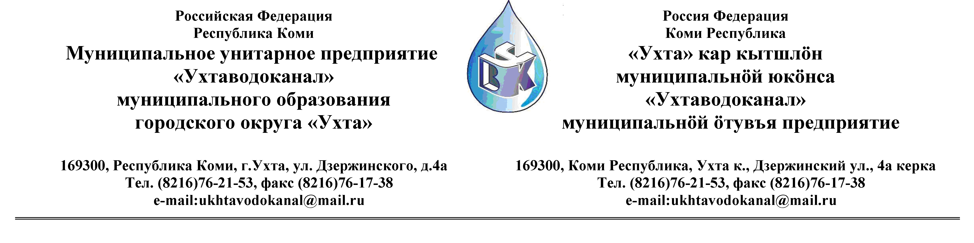
ПРОТОКОЛ № 18/09-2012

Заседания Комиссии по организации и проведению закупок товаров, работ и услуг
в МУП «Ухтаводоканал» МОГО «Ухта»

от «12» октября 2012 года г. Ухта, ул. Дзержинского, дом 4А,
11 час. 00 минут

Наименование Конкурсной процедуры: рассмотрение Заявок на участие в открытом Конкурсе в электронной форме на право заключения Договора поставки трубопроводной запорной арматуры и фитингов.

Заказчик: Муниципальное унитарное предприятие «Ухтаводоканал»
Муниципального образования городского округа «Ухта»

Состав Комиссии:
Председатель – Е.А. Щелканова - директор предприятия;
Члены Комиссии:
Т.А. Филиппова – заместитель директор–главный инженер;
О.И. Курбанова – зам. директора по экономике и финансам;
М.М. Журавлёв – начальник отдела логистики;
С. В. Сериков – и. о. начальника юридического отдела;
А.М. Симаков – начальник отдела технического надзора;
О.В. Душина – начальник производственного отдела;

На заседании присутствуют:
Председатель – Е.А. Щелканова - директор предприятия;
Члены Комиссии:
Т.А. Филиппова – заместитель директор–главный инженер;
О.И. Курбанова – зам. директора по экономике и финансам;
М.М. Журавлёв – начальник отдела логистики;
С. В. Сериков – и. о. начальника юридического отдела;
А.М. Симаков – начальник отдела технического надзора;
О.В. Душина – начальник производственного отдела;

Кворум имеется, заседание Комиссии по рассмотрению Заявок на участие в открытом Конкурсе в электронной форме правомочно.

Повестка дня:
Рассмотрение Заявок на участие в открытом Конкурсе в электронной форме на право заключения Договора поставки трубопроводной запорной арматуры и фитингов.

Решение Комиссии:
- Извещение №18/09-2012 от 18.09.2012 г., на участие в открытом Конкурсе в электронной форме на право заключения Договора поставки трубопроводной запорной арматуры и фитингов было размещено на сайте http://ukhtavodokanal.ru 20 сентября 2012 года со сроком действия по 10 октября 2012 года.
- К моменту окончания срока подачи Заявок на участие в открытом Конкурсе в электронной форме на право заключения Договора поставки трубопроводной запорной арматуры и фитингов поступила 1 (одна) Заявка с полным пакетом документов от ООО «ПромТехГрупп» (г. Вологда) в соответствии с п. 3.1. «Положения о закупках товаров, работ, услуг по МУП «Ухтаводоканал» МОГО «Ухта».
- В связи с тем, что на участие в Конкурсе поступила заявка от одного поставщика, Комиссия, руководствуясь «Положением о закупках товаров, работ и услуг» по МУП «Ухтаводоканал» МОГО «Ухта», утверждённым приказом №0063-О от 28.03.2012 года, определила победителем открытого Конкурса в электронной форме ООО «ПромТехГрупп» (г. Вологда).
- Протокол заседания Комиссии по рассмотрению Заявок на участие в открытом Конкурсе в электронной форме на право заключения Договора поставки трубопроводной запорной арматуры и фитингов составлен в 1-м (Один) экземпляре, подлежит опубликованию на сайте Заказчика http://ukhtavodokanal.ru и остаётся на хранении в МУП «Ухтаводоканал» МОГО «Ухта».

